HTBL Krems - ELEKTRONIK | 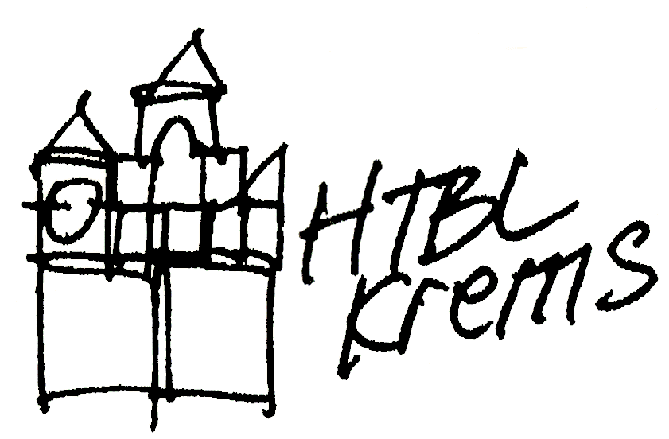

IT Übungsprint

Arbeitsgänge:

- Herrichten der erforderlichen Bauteile laut Stückliste und Schaltplan
- Aufbohren der Bohrung folgender Bauteile: J 101, J201 – J 203, J301 – J 303, J 401, J 501 – J 503, R 401
- Bestücken, fixieren und löten der Bauteile laut: Schaltplan, Stückliste und Bestückungsplan

Benotung nach folgenden Kriterien:

- Sorgfalt und Genauigkeit des Aufbaus
- Optisch Bewertung der Lötstellen (Oberfläche, Lotmenge auf der Lötstelle)

